Al via la nuova edizione di “Hettich on tour”
Le principali innovazioni protagoniste del roadshow europeo 2023

Hettich semplifica la vita ai suoi partner del settore artigianale, commerciale e industriale: per permettere ai team di R&S e di produzione di testare personalmente i prodotti di punta, lo specialista della ferramenta e della tecnologia per i mobili porta uno showroom mobile con le ultime novità direttamente nelle loro città. Dal 2020 il progetto “Hettich on tour”, format nato per promuovere la vicinanza ai clienti, ha raggiunto la sua quarta edizione: da marzo a novembre 2023 due veicoli compatti Hettich riprenderanno ad attraversare l’Europa. Al loro interno saranno installati gli ultimi prodotti di punta firmati Hettich, in mostra dal Portogallo fino alla Lituania.

Anche l’anno scorso Hettich ha visitato il continente con due veicoli: oltre 80.000 chilometri percorsi, centinaia di appuntamenti e innumerevoli incontri con clienti, dalla Norvegia all’Italia e dal Belgio alla Polonia, questi i numeri che mostrano il grande interesse del progetto “Hettich on tour”.

Dopo una breve pausa invernale, i due veicoli espositivi sono pronti a rimettersi in viaggio per rivelare la gamma prodotti aggiornata. Nel vano interno, appena rinnovato, Hettich presenta, tra le altre cose, la nuovissima gamma di cerniere Novisys. Questa soluzione particolarmente vantaggiosa porterà nuova linfa al segmento delle cerniere ammortizzate, perché con Novisys l’ammortizzatore incorporato fa il suo ingresso come standard di comfort anche nella fascia di prezzo intermedia. Immancabile la collaudata cerniera premium per ante in battuta Sensys, nell’esclusiva tonalità nero ossidiana e arricchita della nuova funzione “Push to open Silent”. Con i tre sistemi TopLine XL, SlideLine M e WingLine L, Hettich riafferma tutta la sua competenza nel settore delle ante scorrevoli e a libro. La piattaforma per cassetti AvanTech YOU con firma luminosa a LED e il sistema a telaio Cadro in alluminio, anch’esso con illuminazione integrata, assicurano un design accattivante e in grado di emozionare. Red Dot e iF, i prestigiosi premi per il design conferiti ad AvanTech YOU con illuminazione, rafforzano il posizionamento del brand nella fascia di clienti alla ricerca di una gamma di mobili esclusiva ed esplicitamente improntata al design. Tutte le soluzioni in esposizione possono essere testate direttamente sul posto. Per saperne di più sui prodotti, sulle semplici procedure di progettazione e montaggio, sugli utilissimi eService o anche su “Hettich eShop”, basterà consultare le informazioni aggiuntive dal touch screen presente all’interno del veicolo di “Hettich on tour”.

Un viaggio all’insegna di efficienza e sostenibilità
Il progetto “Hettich on tour” viene svolto con un’attenzione particolare alla sostenibilità: al fine di preservare le risorse energetiche dei clienti che li ospiteranno, nelle diverse tappe i veicoli del tour potranno fare a meno dell’alimentazione elettrica. I veicoli saranno infatti resi autonomi dalla presenza di un sistema fotovoltaico installato sul tetto. È vero che il tour europeo non può ancora essere effettuato interamente con veicoli elettrici, ma, in fase di pianificazione, si punta a garantire la massima efficienza nell’utilizzo dei due showroom mobili. Ciò si traduce nell’intenzione di percorrere il minor numero di chilometri per raggiungere il maggior numero di clienti possibile. La riduzione dei tempi di spostamento non va a beneficio solo dei collaboratori, ma anche dell’ambiente.

Informarsi online: la landing page del tour
Quali sono le tappe del tour di quest’anno? L’edizione 2023 di “Hettich on tour” parte dal sud della Germania e dal Portogallo, per poi raggiungere Repubblica Ceca, Paesi Bassi e Belgio, ma anche Austria, Italia e Svizzera. Sono previste delle tappe in Ungheria e, dopo l’estate, anche nella Germania settentrionale e in Romania e Slovacchia, prima di tornare nel sud della Germania per concludere il tour.

Per scoprire tutte le tappe di “Hettich on tour” e le relative date, basta consultare la landing page http://www.hettich.com/short/afcb2n, dove saranno disponibili anche ulteriori dati relativi ai prodotti. In tal modo i clienti e i partner interessati potranno conoscere le novità di punta Hettich più da vicino o prepararsi alla tappa del tour, per esempio formulando domande mirate sui prodotti, la lavorazione o il montaggio. Nella sezione dedicata alle news all’interno del sito www.hettich.com verranno di volta in volta indicate le destinazioni di “Hettich on tour”, e fino all’autunno i team racconteranno le proprie esperienze durante il roadshow europeo sui canali social di Hettich.

Le seguenti immagini sono disponibili per il download su www.hettich.com, menu: Stampa:
Immagini
Didascalie

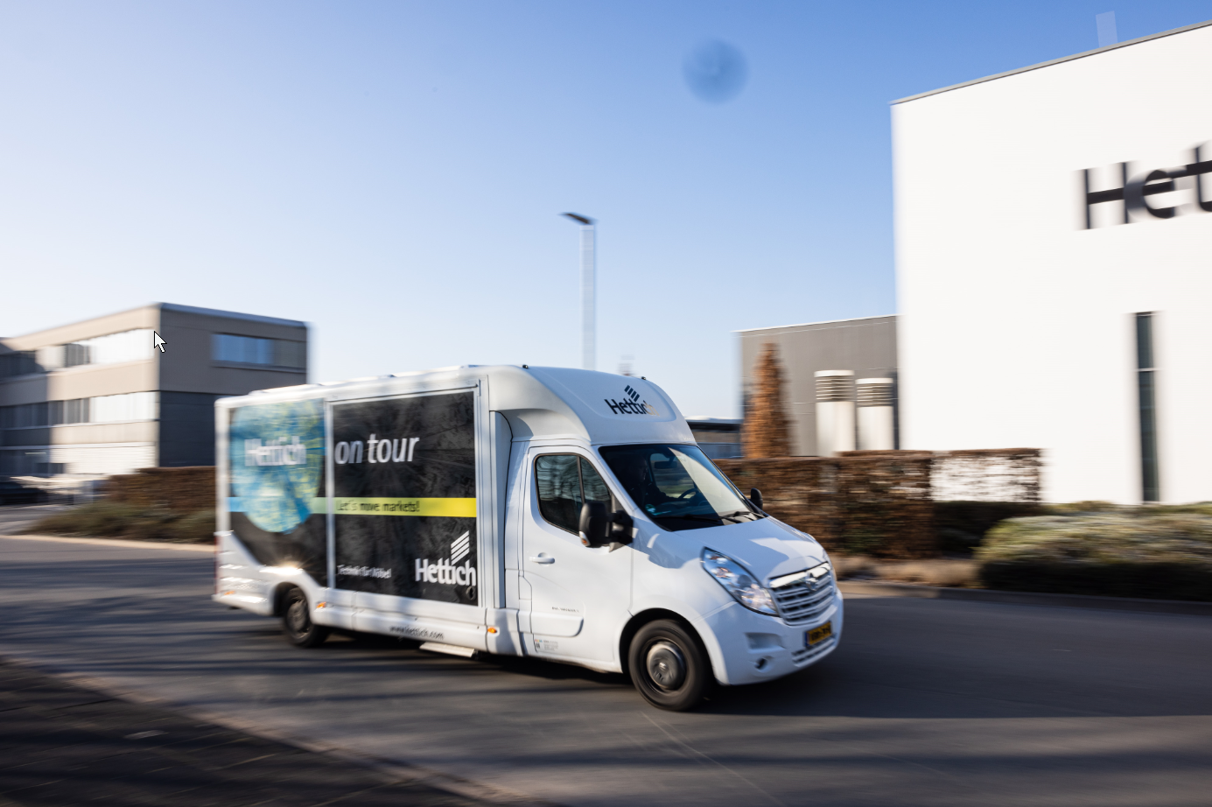
042023_a
Showroom mobile in viaggio in Europa per i clienti: “Hettich on tour” farà toccare con mano agli artigiani e ai clienti le principali novità. Foto: Hettich

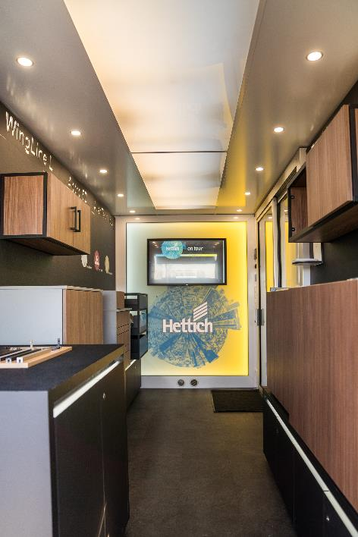
042023_b
Scoprire in prima persona le innovazioni di prodotto e gli eService: all’interno di due veicoli allestiti ad hoc, “Hettich on tour” tornerà a presentare i prodotti di punta anche nel 2023. Foto: Hettich

Chi siamo
Fondata nel 1888, oggi Hettich è una delle aziende produttrici di ferramenta per mobili più grandi e di maggior successo a livello mondiale. 8000 collaboratrici e collaboratori in quasi 80 Paesi lavorano insieme con l’obiettivo di sviluppare una tecnica per mobili sempre più intelligente; In questo modo Hettich entusiasma persone in tutto il mondo ed è un partner prezioso per l’industria dell’arredamento, il commercio e l’artigianato. Il marchio Hettich si distingue per la coerenza dei suoi valori cardine: qualità, innovazione, affidabilità e vicinanza ai clienti. Nonostante le dimensioni e la caratura internazionale, Hettich è rimasta un’impresa di famiglia. Il suo futuro non dipende dagli investitori ed è costruito con attenzione alla libertà, alla dimensione umana e alla sostenibilità.

